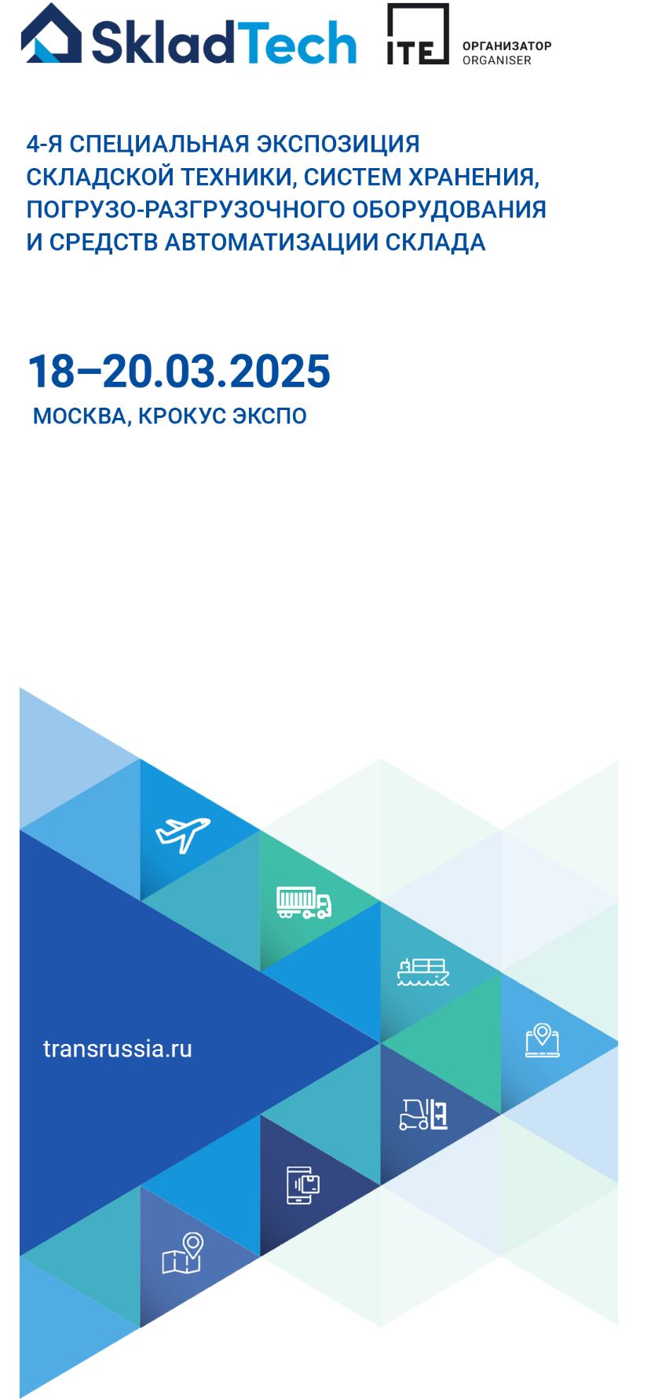

Добавьте логотип своей компании

ПРИГЛАШЕНИЕ НА SKLADTECH 2025

Уважаемые коллеги!
Компания _____________ приглашает посетить наш стенд ________ на 4-й Специальной экспозиции складской техники, систем хранения, погрузочно-разгрузочного оборудования и средств автоматизации склада SkladTech 2025. Экспозиция пройдет на одной площадке с крупнейшей выставкой транспортно-логистической отрасли TransRussia.
ПРОМОКОД
tr25_____

SkladTech 2025 пройдет с 18 по 20 марта 2025 года в Москве, в МВЦ «Крокус Экспо», Павильон 3, метро «Мякинино».
Получите билет >> по специальному промокоду нашей компании tr25_____________.
Посещение экспозиции и выставки бесплатное при использовании промокода. Промокод можно использовать неограниченное количество раз.
В этом году на стенде компании будут представлены:

ДО ВСТРЕЧИ НА SKLADTECH 2025!

Со схемой проезда и временем работы вы можете ознакомиться по ссылке

Контакты для связи:_______________________________________________

